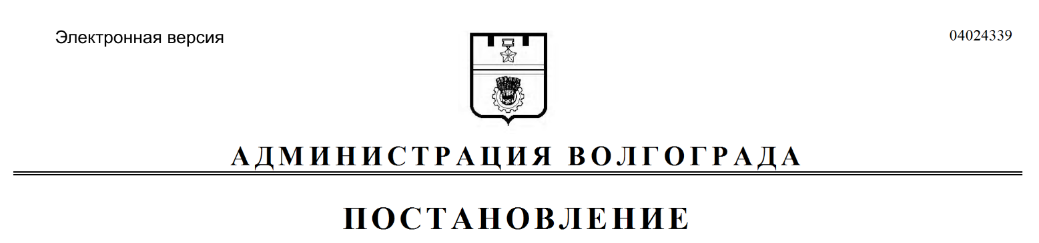
от 02.07.2019 № 729

О признании утратившими силу муниципальных правовых актов Волгограда

В целях приведения муниципальных правовых актов Волгограда
в соответствие с действующим законодательством Российской Федерации, руководствуясь статьями 7, 39 Устава города-героя Волгограда, администрация Волгограда
ПОСТАНОВЛЯЕТ:
1. Признать утратившими силу постановления администрации Волгограда:
1.1. От 17 июля 2014 г. № 849 «Об утверждении Порядка учета и расходования средств бюджета Волгограда на переселение граждан из аварийного жилищного фонда, источником финансового обеспечения которых являются субсидии из бюджета Волгоградской области, в том числе полученные за счет средств государственной корпорации – Фонда содействия реформированию жилищно-коммунального хозяйства».
1.2. От 10 марта 2015 г. № 314 «О внесении изменений в постановление администрации Волгограда от 17 июля 2014 г. № 849 «Об утверждении Порядка учета и расходования средств бюджета Волгограда на переселение граждан из аварийного жилищного фонда, источником финансового обеспечения которых являются субсидии из бюджета Волгоградской области, в том числе полученные за счет средств государственной корпорации – Фонда содействия реформированию жилищно-коммунального хозяйства».
1.3. От 27 ноября 2015 г. № 1648 «О реализации на территории городского округа город-герой Волгоград постановления Администрации Волгоградской области от 20 ноября 2015 г. № 691-п «О порядке предоставления адресных денежных выплат гражданам – потребителям коммунальной услуги по отоплению в городских округах город Камышин, город-герой Волгоград».
2. Настоящее постановление вступает в силу со дня его официального опубликования.

Глава Волгограда В.В.Лихачев

